Stavová rovnice ideálního plynu

Ideální plyn je plyn, u kterého předpokládáme, že je dokonale stlačitelný, bez vnitřního tření a dokonale tekutý.
Částice ideálního plynu musejí splňovat následující podmínky:
- Rozměry molekul ideálního plynu jsou zanedbatelně malé ve srovnání se střední vzdáleností molekul od sebe.
- Molekuly ideálního plynu na sebe navzájem silově nepůsobí kromě vzájemných srážek.
- Vzájemné srážky molekul ideálního plynu a srážky těchto molekul se stěnami nádoby jsou dokonale pružné.
Vnitřní energie ideálního plynu s jednoatomovými molekulami se rovná součtu kinetických energií jeho molekul pohybujících se neuspořádaným posuvným pohybem. Vnitřní energie ideálního plynu s víceatomovými molekulami zahrnuje kromě toho ještě energii molekul konajících rotační pohyb a energii kmitajících atomů v molekulách.
Lammertův pokus
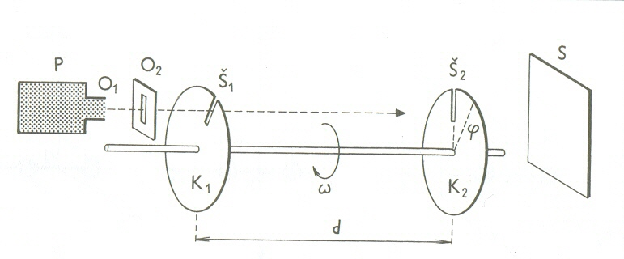
Oběma štěrbinami projdou jen ty molekuly, které urazí vzdálenost d za stejný čas τ, za který se štěrbinou Š₂ pootočí vůči štěrbině Š₁ o úhel $φ$. $v=\frac{dω}{φ}$
Molekuly plynu se neustále pohybují a sráží, každá z nich má při stejné hmotnosti a jiné rychlosti rozdílnou kinetickou energii. Rozdělení rychlostí náhodného pohybu molekul je popsáno funkcí zvanou Maxwellovo-Boltzmannovo rozdělení. Tvar grafu funkce závisí na teplotě – čím vyšší je teplota, tím je širší tvar křivky a poloha jejího maxima je posunuta směrem k vyšším rychlostem.
Nejpravděpodobnější rychlost určuje maximum grafu.
Střední kvadratická rychlost – Okamžitá rychlost molekuly je náhodná veličina, která nemá význam pro poznání vlastností plynů. Proto se používají statistické veličiny.
N… počet částic plynu
N₁… počet částic plynu s rychlostí o velikosti v₁
N₂… počet částic plynu s rychlostí o velikosti v₂
N= N₁+ N₂+…
v_{k}… střední kvadratická rychlost
$$v_{k}=\frac{N_{1}v_{1}^{2}+N_{2}v_{2}^{2}+..}{N}$$
$v_{k}=\sqrt{\frac{3kT}{m_{0}}}$ k=1,38·10⁻²³ J·K⁻¹… Boltzmanova konstanta, T… termodynamická teplota, m₀… hmotnost molekuly
Tlak ideálního plynu je přímo úměrný hustotě molekul N_{v} = N/V, hmotnosti m₀ jedné molekuly a druhé mocnině střední kvadratické rychlosti v_{k}, matematicky tuto závislost vyjadřuje základní rovnice pro tlak ideálního plynu: $p=\frac{1}{3}N_{v}m_{0}v_{k}^{2}$
Plyn, který je v rovnovážném stavu, lze charakterizovat stavovými veličinami. Rovnice, které vyjádříme vztahy mezi těmito veličinami, se nazývají stavové rovnice.
- p, V, N, T → p·V=N·k·T
- p, V, m, T → p·V=$\frac{m}{M_{m}}$·R_{m}·T … R_{m}=8,31 J·K⁻¹·mol⁻¹
- p, V, n, T → p·V=n· R_{m}·T … n=$\frac{m}{M_{m}}$
Izotermický děj s IP
Při izotermickém ději je součin tlaku a objemu IP stálé hmotnosti konstantní. pV=konst.
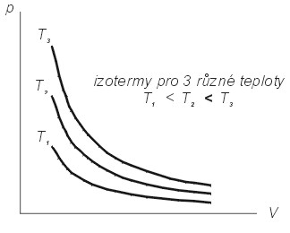
Grafem je izoterma.
Izochorický děj s IP
Při izochorickém ději s IP stálé hmotnosti je podíl tlaku a teploty plynu stálý. $\frac{p}{T}$=konst.
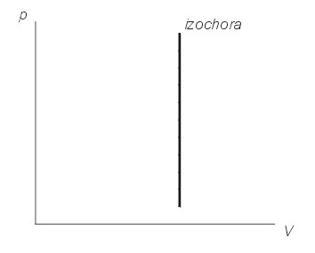
Grafem je izochora.

Izobarický děj s IP
Při izobarickém ději s IP stálé hmotnosti je podíl objemu a teploty plynu stálý. $\frac{V}{T}$=konst. Grafem je izobara.
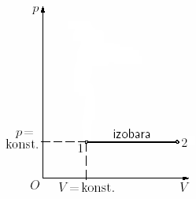
Adiabatický děj s IP
Při adiabatickém ději neprobíhá tepelná výměna mezi plynem a okolím. pV^{κ}=konst.,
kde κ (kapa)=$\frac{c_{p}}{c_{v}}>1$
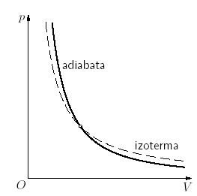
Grafem je adiabata.
Stavové změny IP z energického hlediska
- Izotermický děj: Q_{T}=W‘, kde W‘… vykonaná práce a Q_{T}… přijaté teplo
- Izochorický děj: Q_{V}=∆U
- Izobarický děj: Q_{p}=∆U+W‘

